**5.3.2 Implementasi Antarmuka (*Interface*) untuk User**

Berikut ini adalah petunjuk penggunaan aplikasi bagi user kaprodi.

**5.3.2.1 Halaman Pengisi Data Borang**

Halaman ini berfungsi untuk mengelola data Borang. User dapat melakukan proses tambah, ubah dan hapus data. Adapun menu ini dapat di akses dengan memilih menu Pengisian Data Borang. Adapun tampilannya adalah sebagai berikut :

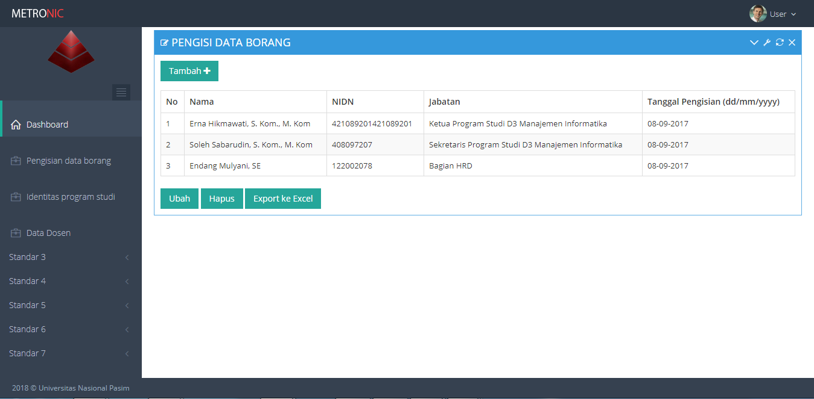

**Gambar 5.3** Tampilan Kelola Data Borang

User dapat menambahkan Data Borang melalui *form* tambah dengan mengklik *icon* tambah  maka akan muncul *form* tambah data bagian borang seperti gambar di bawah ini :

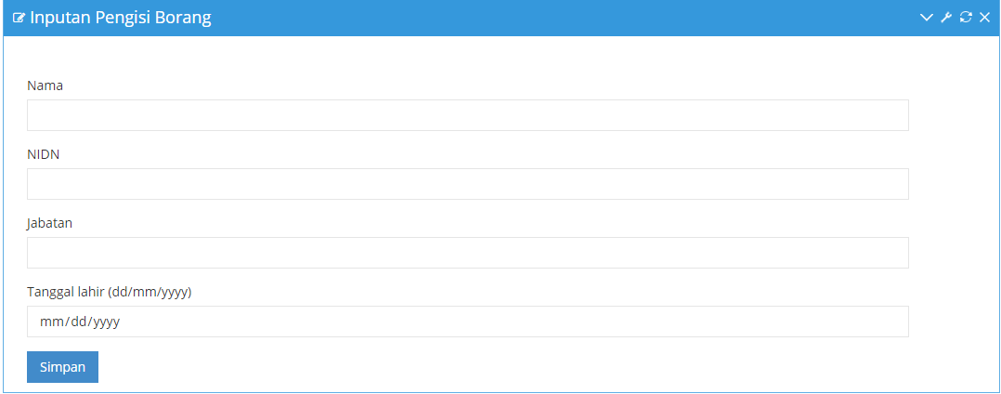

**Gambar 5.4** *Form* Tambah Data Borang

Apabila data yang diisi tidak lengkap, maka akan muncul notifikasi kesalahan, sedangkan bila data diisi dengan lengkap maka data akan tersimpan ke dalam *database* dan muncul pada *datatable* yang terdapat pada Halaman Data Borang.

Untuk melakukan proses ubah data, User dapat mengklik label *edit* yang terdapat pada *datatable* Data Borang pada kolom Aksi.

Selanjutnya akan muncul *form* ubah Data Borang seperti gambar di bawah ini :

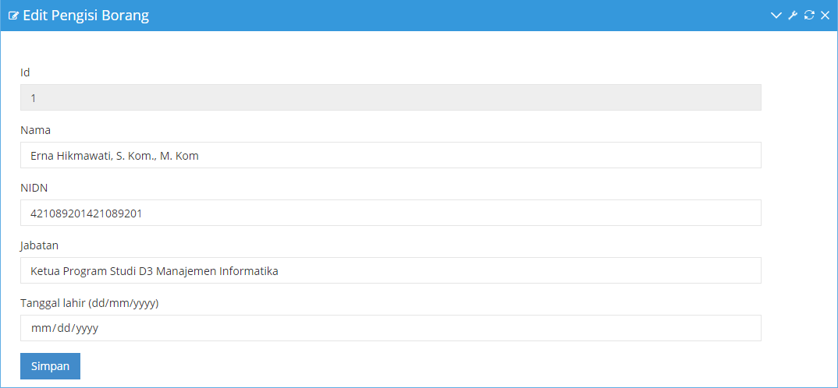

**Gambar 5.5** *Form* Edit Data Borang

Apabila data yang diisi tidak lengkap, maka akan muncul notifikasi kesalahan, sedangkan bila data diisi dengan lengkap maka data akan berhasil di ubah dan tersimpan ke dalam *database*.

Untuk melakukan proses hapus data, User dapat mengklik label hapusyang terdapat pada *datatable* Data Borang pada kolom Aksi. Selanjutnya data akan langsung terhapus dari table :

**5.3.2.2 Halaman Identitas Program Studi**

Halaman ini berfungsi untuk menigisi Identitas Program Studi. User dapat melakukan proses ubah dan export excel data. Adapun menu ini dapat di akses dengan memilih menu Kelola Program Studi. Adapun tampilannya adalah sebagai berikut :

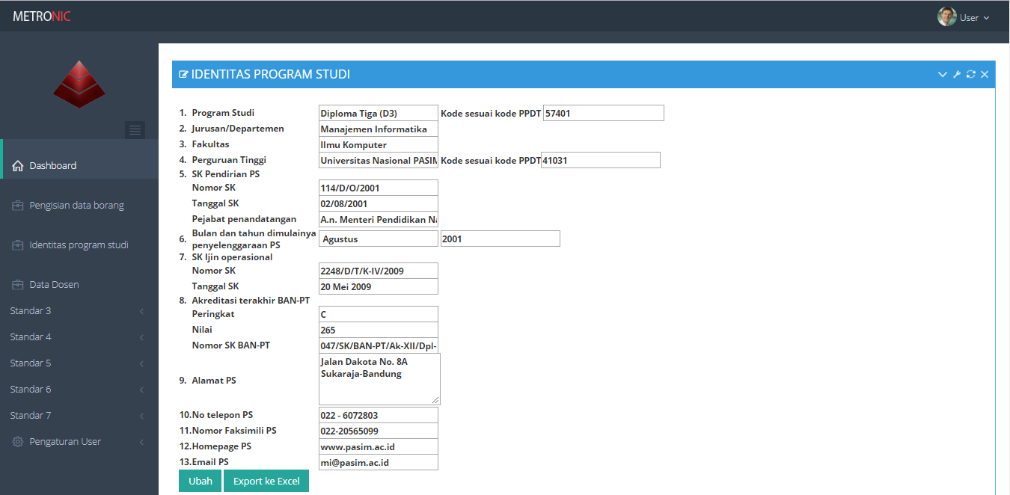

**Gambar 5.5** TampilanKelola Program Studi

Untuk melakukan proses ubah data, User dapat mengklik *icon* ubah  yang terdapat pada bagian bawah *form* Kelola Program Studi. Selanjutnya akan muncul *form* ubah Kelola Program Studi seperti gambar di bawah ini :

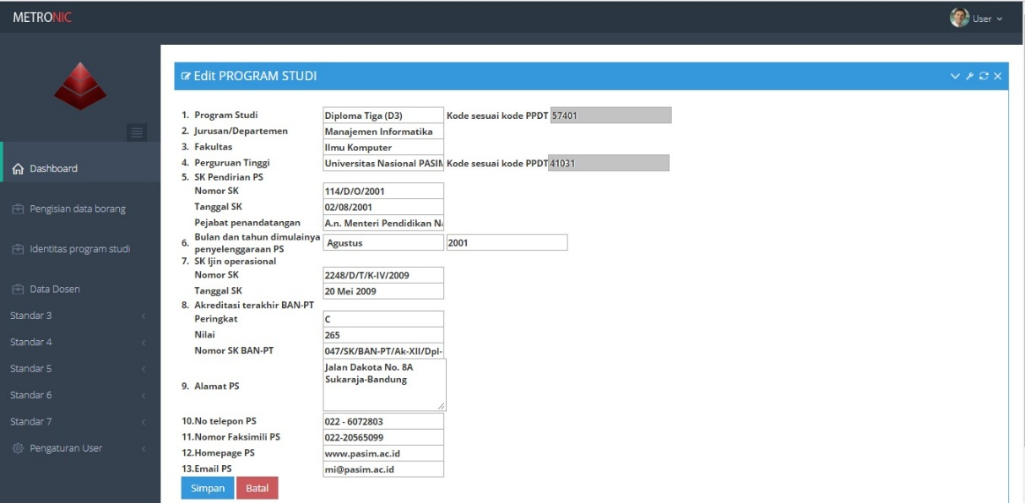

**Gambar 5.6** *form* edit Kelola Program Studi

**5.3.2.2 Halaman Data Dosen**

Halaman ini berfungsi untuk menigisi Data Dosen. User hanya dapat melakukan proses load dan export data. Adapun menu ini dapat di akses dengan memilih menu Data Dosen. Adapun tampilannya adalah sebagai berikut :

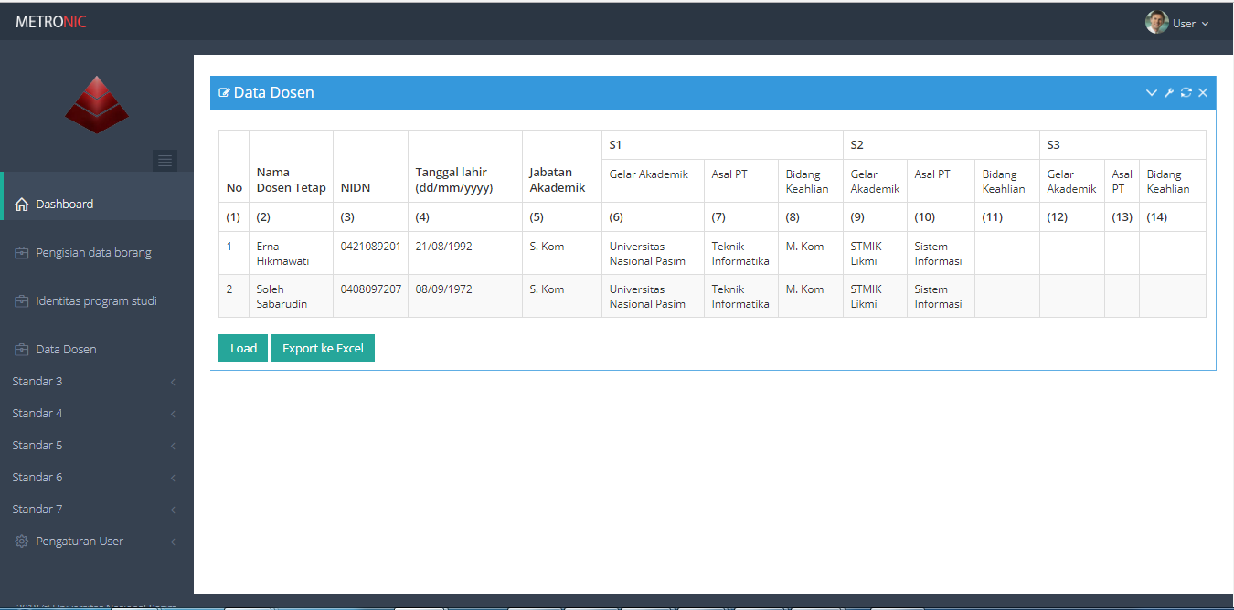

**Gambar 5.6** Tampilan Data Dosen

Untuk me-*refresh* data maka klik icon load  yang terdapat pada bagian bawah *Datatable* Data Dosen. Selanjutnya data akan me-*refresh* data yang sebelumnya ada.

**5.3.2.2 Halaman Standar 3 Butir 3.1.1**

Halaman ini berfungsi untuk mengubah Data Mahasiswa dan Lulusan. User hanya dapat melakukan proses ubah, load dan export data. Adapun menu ini dapat di akses dengan memilih menu Standar 3 >> Butir 3.1.1. Adapun tampilannya adalah sebagai berikut :

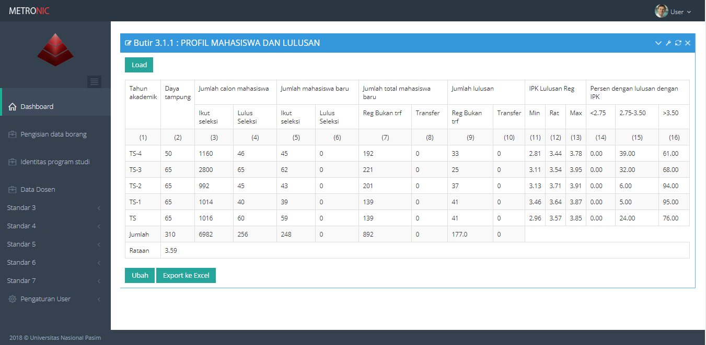

**Gambar 5.7** Tampilan Standar 3 Butir 3.1.1

Untuk melakukan proses ubah data, User dapat mengklik *icon* ubah  yang terdapat pada bagian bawah *datatable* Standar 3 Butiran 3.1.1. Selanjutnya akan muncul *datatable edit* ubah Standar 3 Butiran 3.1.1 seperti gambar di bawah ini :

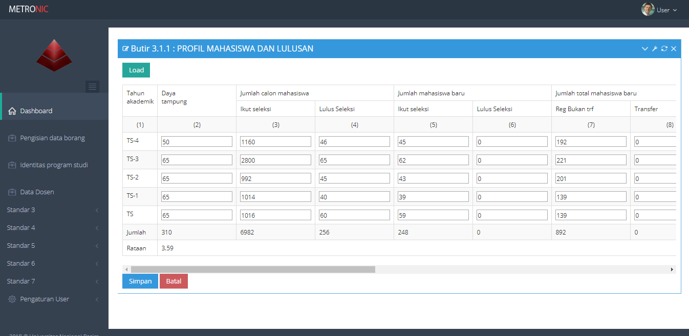

**Gambar 5.8** *edittable* Standar 3 Butir 3.1.1

**5.3.2.3 Halaman Standar 3 Butir 3.1.3**

Halaman ini berfungsi untuk mengubah Data Mahasiswa dan Lulusan. User hanya dapat melakukan proses ubah, load dan export data. Adapun menu ini dapat di akses dengan memilih menu Standar 3 >> Butir 3.1.3. Adapun tampilannya adalah sebagai berikut :

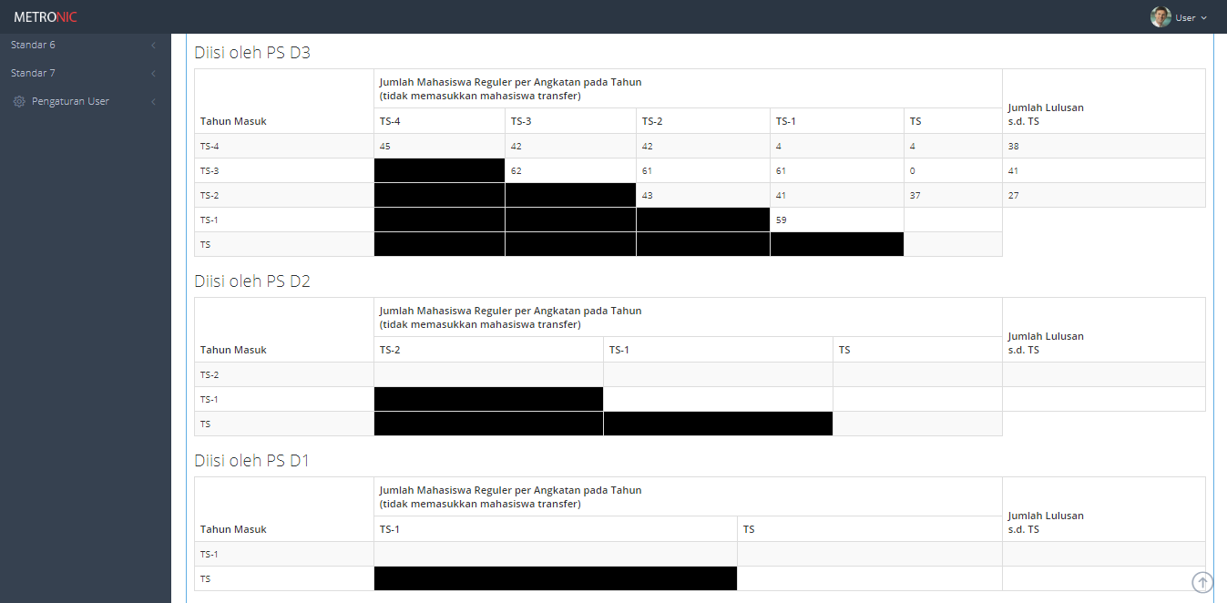

**Gambar 5.8** Tampilan Standar 3 Butir 3.1.3

Untuk melakukan proses ubah data, User dapat mengklik *icon* ubah  yang terdapat pada bagian bawah *datatable* Standar 3 Butiran 3.1.3. Selanjutnya akan muncul *datatable edit* ubah Standar 3 Butiran 3.1.3 seperti gambar di bawah ini :

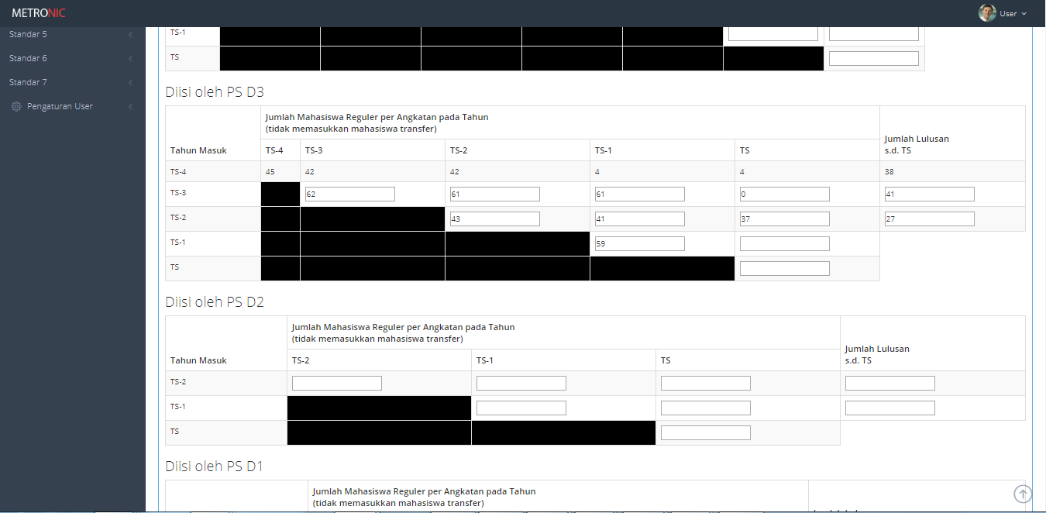

**Gambar 5.9** *edittable* Standar 3 Butir 3.1.3

**5.3.2.3 Halaman Standar 3 Butir 3.4.1**

Halaman ini berfungsi untuk mengubah Data Mahasiswa dan Lulusan. User hanya dapat melakukan proses ubah, load dan export data. Adapun menu ini dapat di akses dengan memilih menu Standar 3 >> Butir 3.4.1. Adapun tampilannya adalah sebagai berikut :

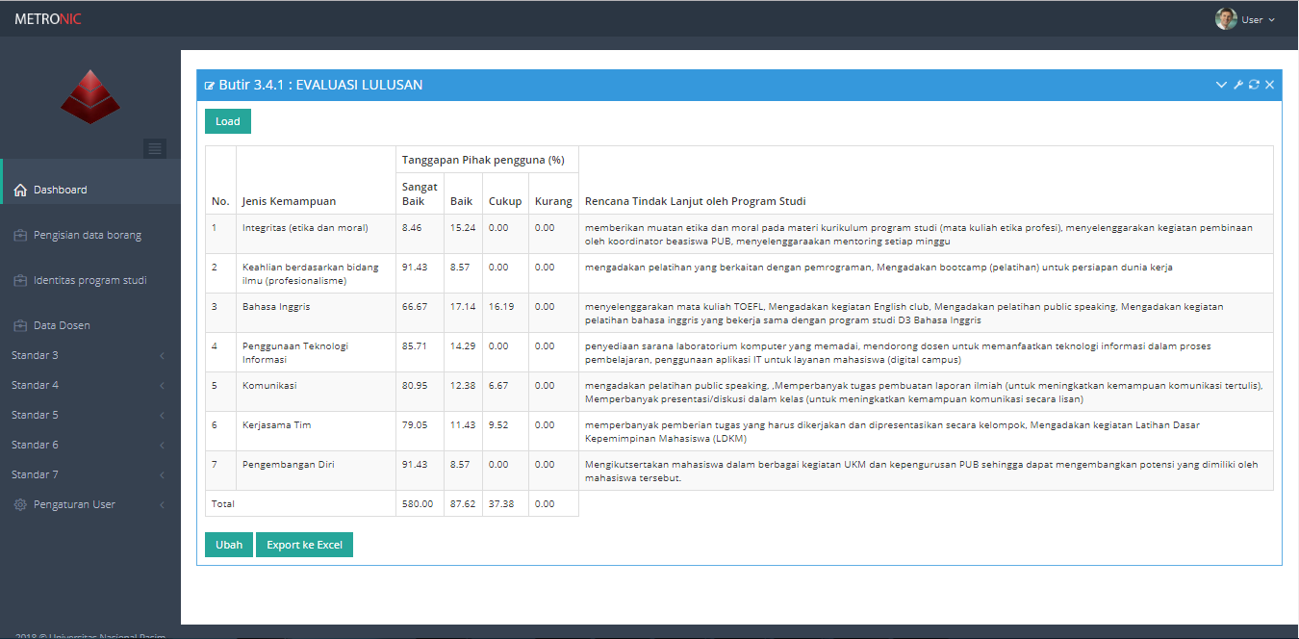

**Gambar 5.8** Tampilan Standar 3 Butir 3.4.1

Untuk melakukan proses ubah data, User dapat mengklik *icon* ubah  yang terdapat pada bagian bawah *datatable* Standar 3 Butiran 3.4.1. Selanjutnya akan muncul *datatable edit* ubah Standar 3 Butiran 3..4.1 seperti gambar di bawah ini :

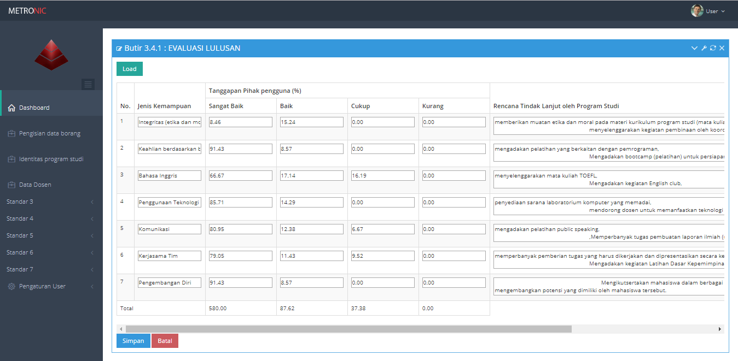

**Gambar 5.9** *edittable* Standar 3 Butir 3.4.1

**5.3.2.3 Halaman Standar 3 Butir 3.4.5**

Halaman ini berfungsi untuk mengubah Data Mahasiswa dan Lulusan. User hanya dapat melakukan proses ubah, load dan export data. Adapun menu ini dapat di akses dengan memilih menu Standar 3 >> Butir 3.4.5. Adapun tampilannya adalah sebagai berikut :

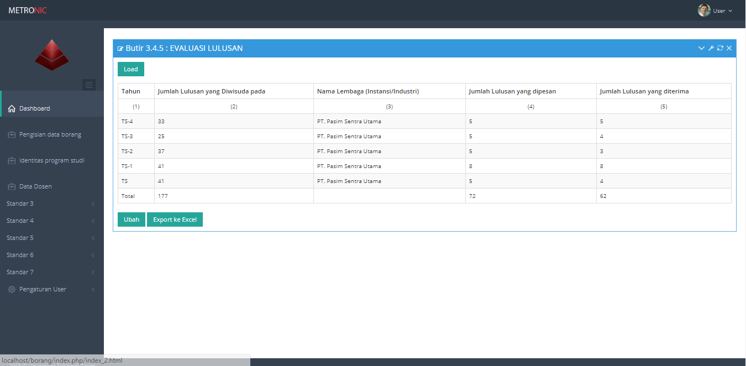

**Gambar 5.8** Tampilan Standar 3 Butir 3.4.5

Untuk melakukan proses ubah data, User dapat mengklik *icon* ubah  yang terdapat pada bagian bawah *datatable* Standar 3 Butiran 3.4.5. Selanjutnya akan muncul *datatable edit* ubah Standar 3 Butiran 3..4.5 seperti gambar di bawah ini :

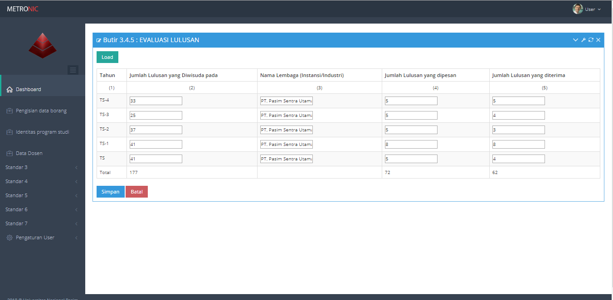

**Gambar 5.9** *edittable* Standar 3 Butir 3.4.5

**5.3.2.3 Halaman Standar 3 Butir 3.1.2**

Halaman ini berfungsi untuk mengubah Data Mahasiswa dan Lulusan. User hanya dapat melakukan proses ubah, load dan export data. Adapun menu ini dapat di akses dengan memilih menu Standar 3 >> Butir 3.1.2. Adapun tampilannya adalah sebagai berikut :

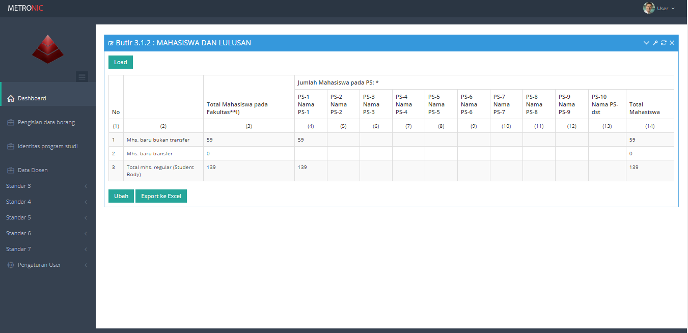

**Gambar 5.9** Tampilan Standar 3 Butir 3.1.2

Untuk melakukan proses ubah data, User dapat mengklik *icon* ubah  yang terdapat pada bagian bawah *datatable* Standar 3 Butiran 3.1.2. Selanjutnya akan muncul *datatable edit* ubah Standar 3 Butiran 3.1.2 seperti gambar di bawah ini :

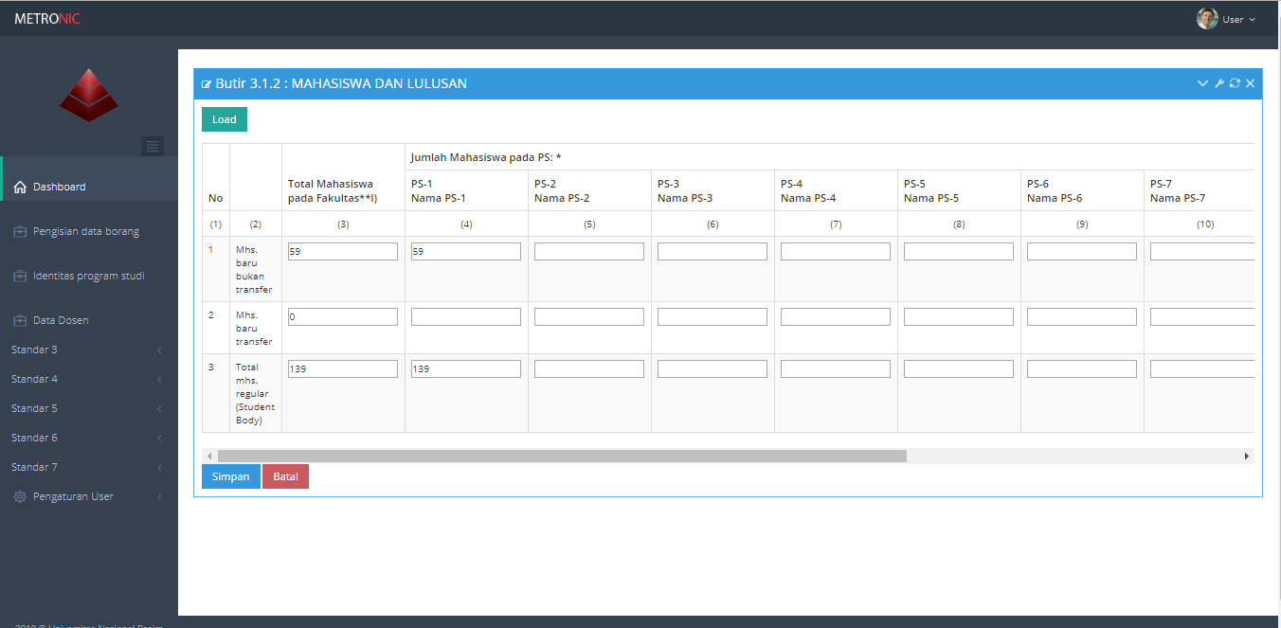

**Gambar 5.9** *edittable* Standar 3 Butir 3.1.2

**5.3.2.3 Halaman Standar 3 Butir 3.2.1**

Halaman ini berfungsi untuk mengubah Data Mahasiswa dan Lulusan. User hanya dapat melakukan proses ubah, load dan export data. Adapun menu ini dapat di akses dengan memilih menu Standar 3 >> Butir 3.2.1. Adapun tampilannya adalah sebagai berikut :

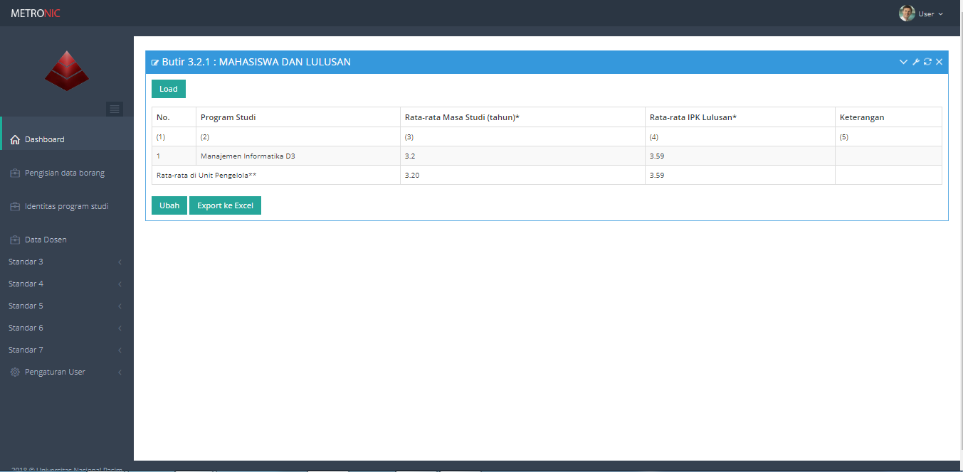

**Gambar 5.9** Tampilan Standar 3 Butir 3.2.1

Untuk melakukan proses ubah data, User dapat mengklik *icon* ubah  yang terdapat pada bagian bawah *datatable* Standar 3 Butiran 3.2.1. Selanjutnya akan muncul *datatable edit* ubah Standar 3 Butiran 3.2.1 seperti gambar di bawah ini :

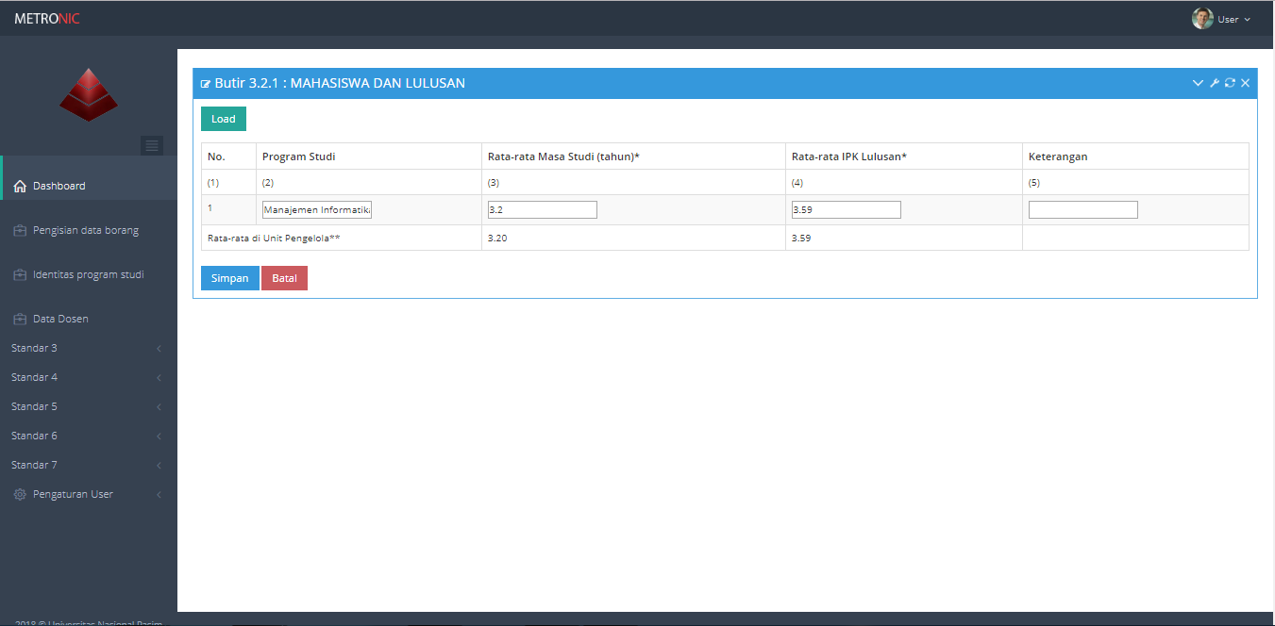

**Gambar 5.9** *edittable* Standar 3 Butir 3.2.1

**5.3.2.3 Halaman Standar 4 Butir 4.3.1**

Halaman ini berfungsi untuk mengubah DOSEN TETAP YANG BIDANG KEAHLIANNYA SESUAI BIDANG PS. User hanya dapat melakukan proses ubah, load dan export data. Adapun menu ini dapat di akses dengan memilih menu Standar 4 >> Butir 4.3.1. Adapun tampilannya adalah sebagai berikut :

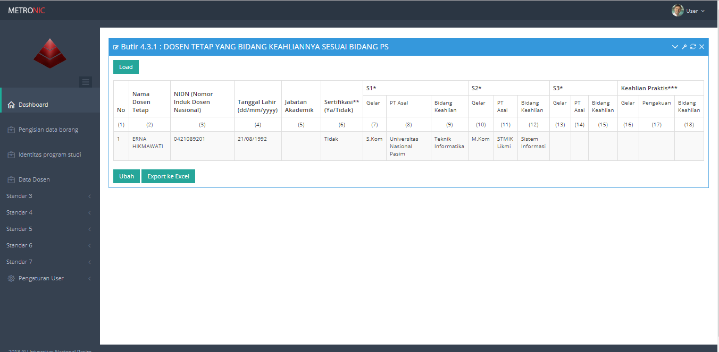

**Gambar 5.9** Tampilan Standar 4 Butir 4.3.1

Untuk melakukan proses ubah data, User dapat mengklik *icon* ubah  yang terdapat pada bagian bawah *datatable* Standar 4 Butiran 4.3.1. Selanjutnya akan muncul *datatable edit* ubah Standar 4 Butiran 4.3.1seperti gambar di bawah ini :

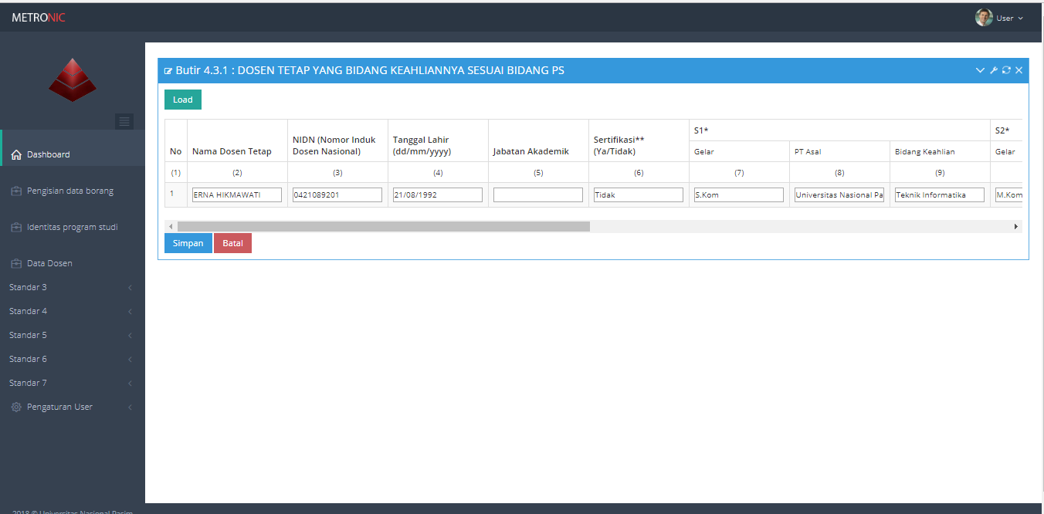

**Gambar 5.9** *edittable* Standar 4 Butir 4.3.1

**5.3.2.3 Halaman Standar 4 Butir 4.3.2**

Halaman ini berfungsi untuk mengubah DOSEN TETAP YANG BIDANG KEAHLIANNYA DI LUAR PS. User hanya dapat melakukan proses ubah, load dan export data. Adapun menu ini dapat di akses dengan memilih menu Standar 4 >> Butir 4.3.2. Adapun tampilannya adalah sebagai berikut :

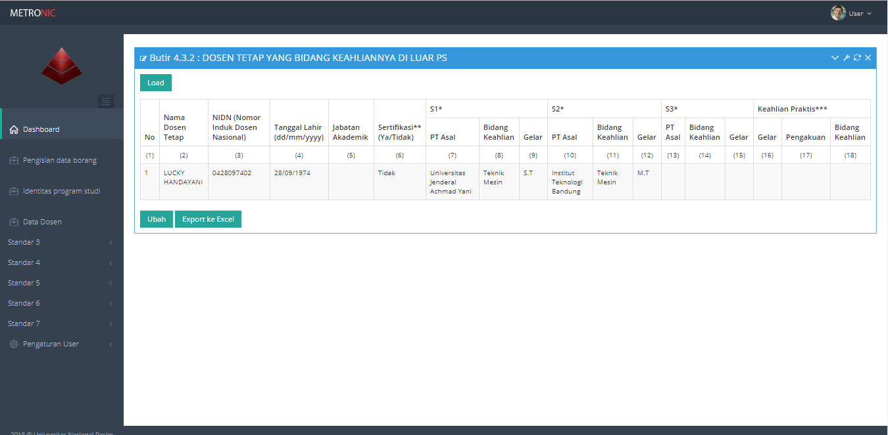

**Gambar 5.9** Tampilan Standar 4 Butir 4.3.2

Untuk melakukan proses ubah data, User dapat mengklik *icon* ubah  yang terdapat pada bagian bawah *datatable* Standar 4 Butiran 4.3.2. Selanjutnya akan muncul *datatable edit* ubah Standar 4 Butiran 4.3.2 seperti gambar di bawah ini :

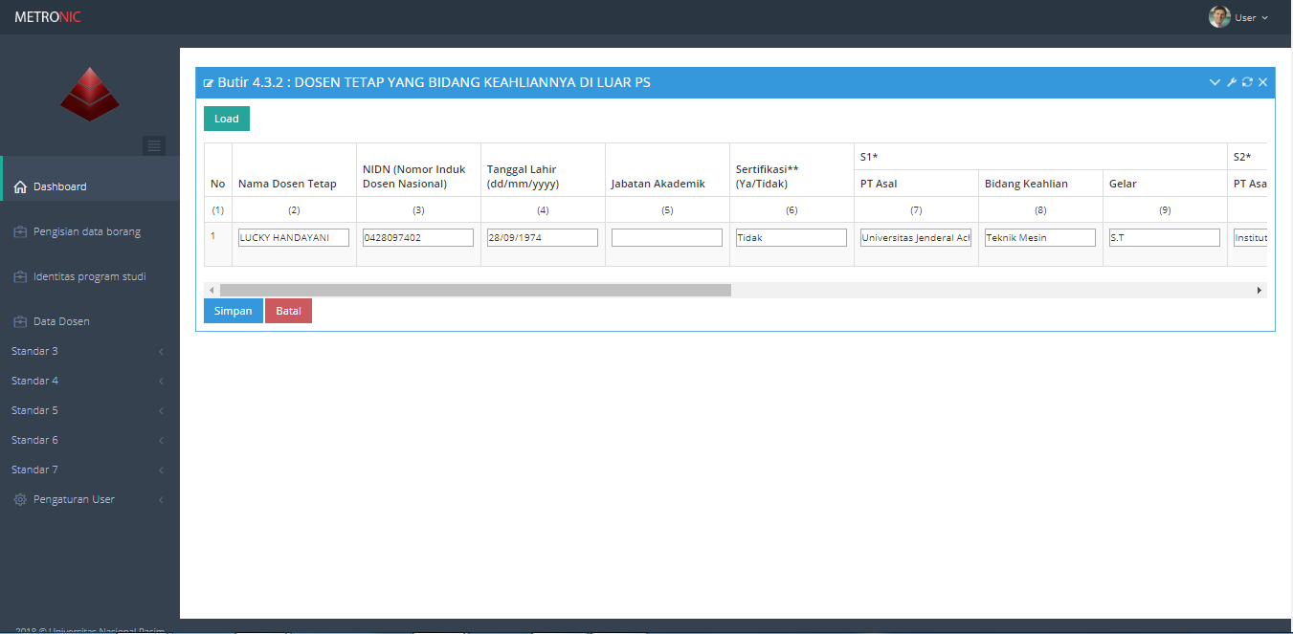

**Gambar 5.9** *edittable* Standar 4 Butir 4.3.2

**5.3.2.3 Halaman Standar 4 Butir 4.3.3**

Halaman ini berfungsi untuk mengubah AKTIVITAS DOSEN TETAP YANG BIDANG KEAHLIANNYA SESUAI DENGAN PS. User hanya dapat melakukan proses ubah, load dan export data. Adapun menu ini dapat di akses dengan memilih menu Standar 4 >> Butir 4.3.3. Adapun tampilannya adalah sebagai berikut :

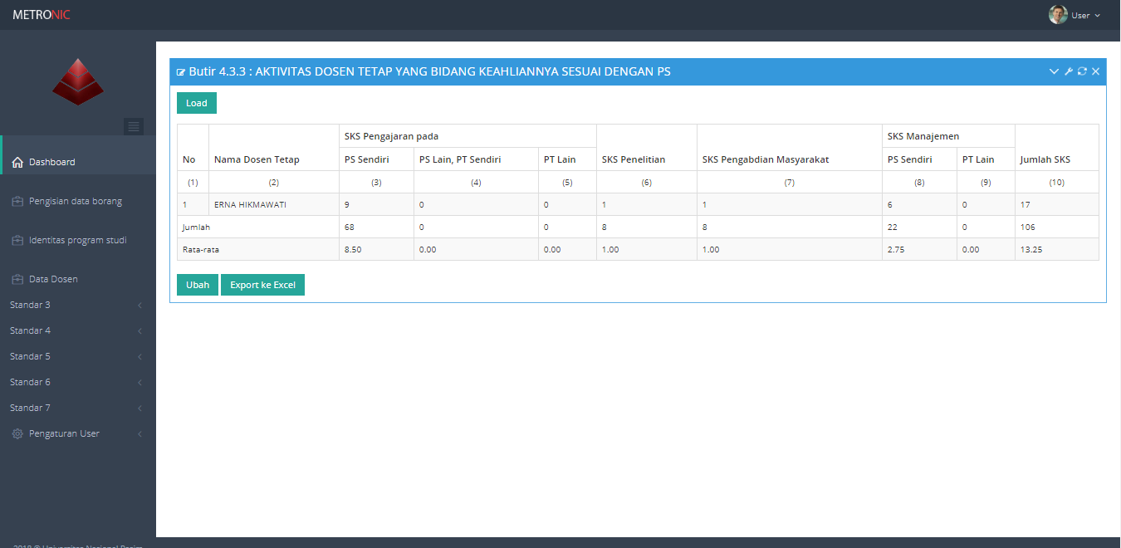

**Gambar 5.9** Tampilan Standar 4 Butir 4.3.3

Untuk melakukan proses ubah data, User dapat mengklik *icon* ubah  yang terdapat pada bagian bawah *datatable* Standar 4 Butiran 4.3.3. Selanjutnya akan muncul *datatable edit* ubah Standar 4 Butiran 4.3.3 seperti gambar di bawah ini :

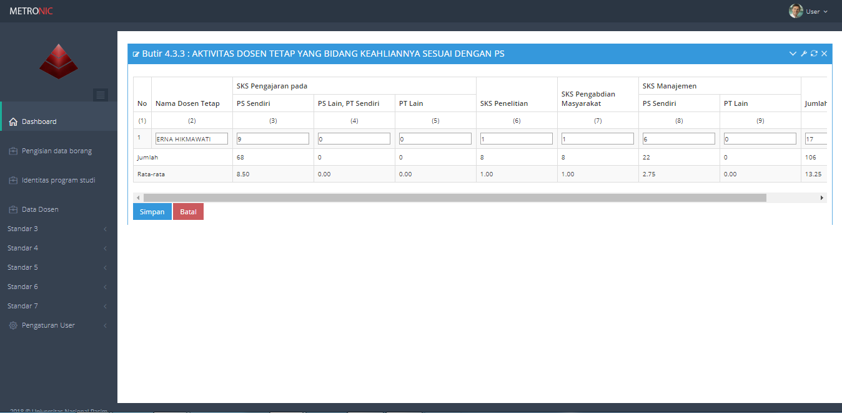

**Gambar 5.9** *edittable* Standar 4 Butir 4.3.3`

**5.3.2.3 Halaman Standar 4 Butir 4.3.4**

Halaman ini berfungsi untuk mengubah AKTIVITAS MENGAJAR DOSEN TETAP YANG BIDANG KEAHLIANNYA SESUAI DENGAN PS. User hanya dapat melakukan proses ubah, load dan export data. Adapun menu ini dapat di akses dengan memilih menu Standar 4 >> Butir 4.3.4. Adapun tampilannya adalah sebagai berikut :

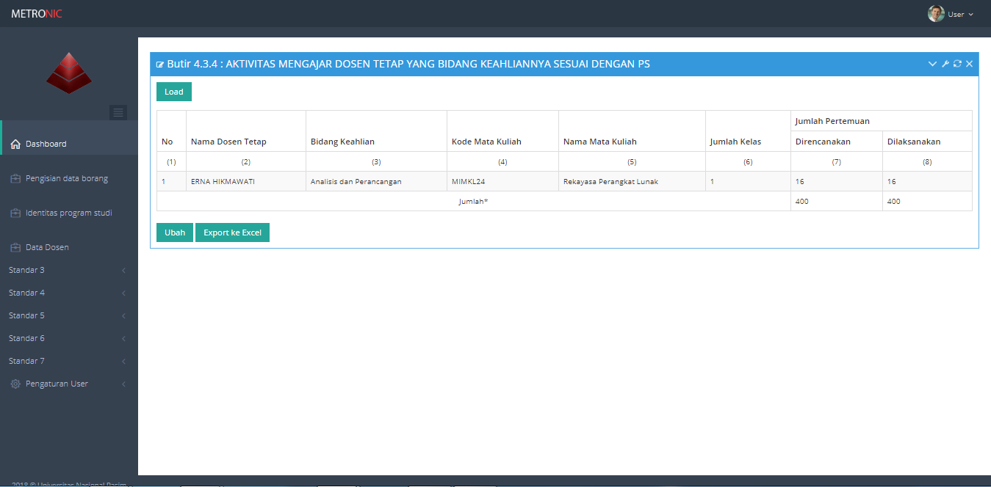

**Gambar 5.9** Tampilan Standar 4 Butir 4.3.4

Untuk melakukan proses ubah data, User dapat mengklik *icon* ubah  yang terdapat pada bagian bawah *datatable* Standar 4 Butiran 4.3.4. Selanjutnya akan muncul *datatable edit* ubah Standar 4 Butiran 4.3.4 seperti gambar di bawah ini :

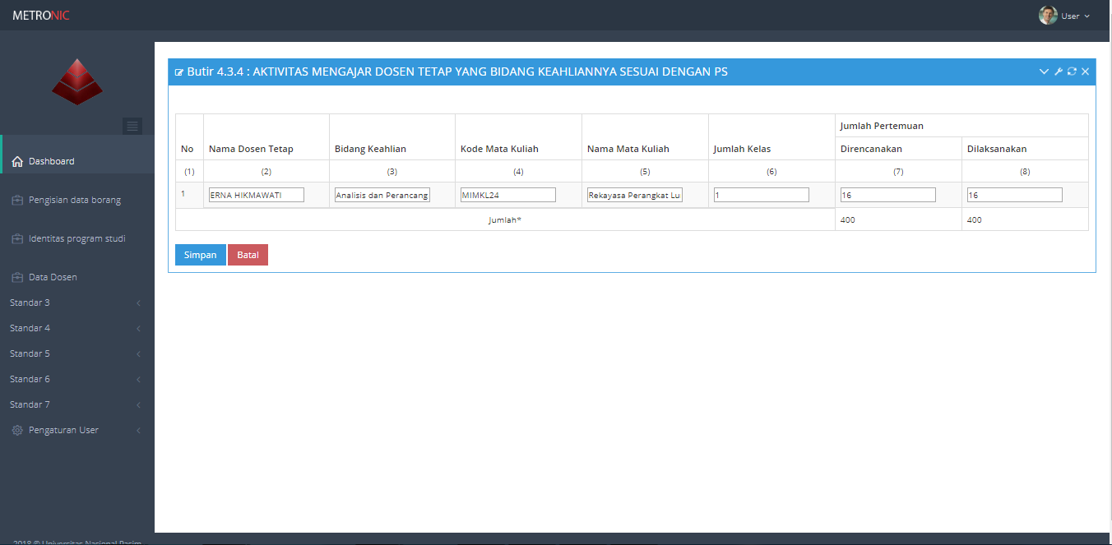

**Gambar 5.9** *edittable* Standar 4 Butir 4.3.4

**5.3.2.3 Halaman Standar 4 Butir 4.3.5**

Halaman ini berfungsi untuk mengubah AKTIVITAS MENGAJAR DOSEN TETAP YANG BIDANG KEAHLIANNYA DI LUAR PS. User hanya dapat melakukan proses ubah, load dan export data. Adapun menu ini dapat di akses dengan memilih menu Standar 4 >> Butir 4.3.5. Adapun tampilannya adalah sebagai berikut :

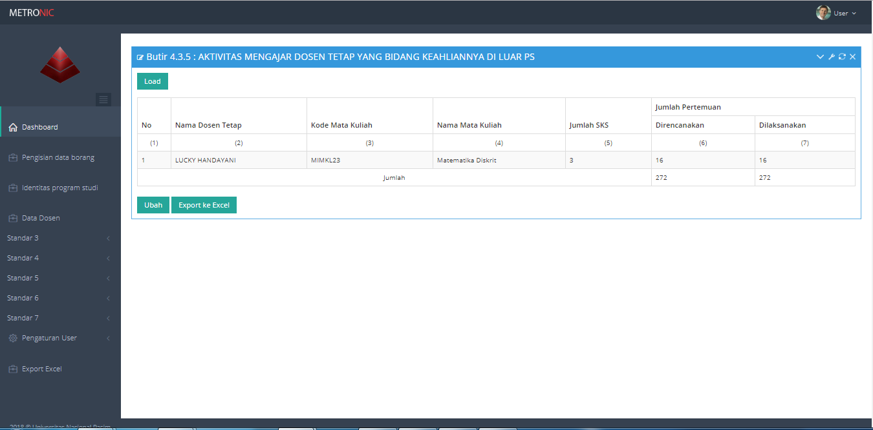

**Gambar 5.9** Tampilan Standar 4 Butir 4.3.5

Untuk melakukan proses ubah data, User dapat mengklik *icon* ubah  yang terdapat pada bagian bawah *datatable* Standar 4 Butiran 4.3.5. Selanjutnya akan muncul *datatable edit* ubah Standar 4 Butiran 4.3.5 seperti gambar di bawah ini :



**Gambar 5.9** *edittable* Standar 4 Butir 4.3.5

**5.3.2.3 Halaman Standar 4 Butir 4.4.1**

Halaman ini berfungsi untuk mengubah DATA DOSEN TIDAK TETAP. User hanya dapat melakukan proses ubah, load dan export data. Adapun menu ini dapat di akses dengan memilih menu Standar 4 >> Butir 4.4.1. Adapun tampilannya adalah sebagai berikut :

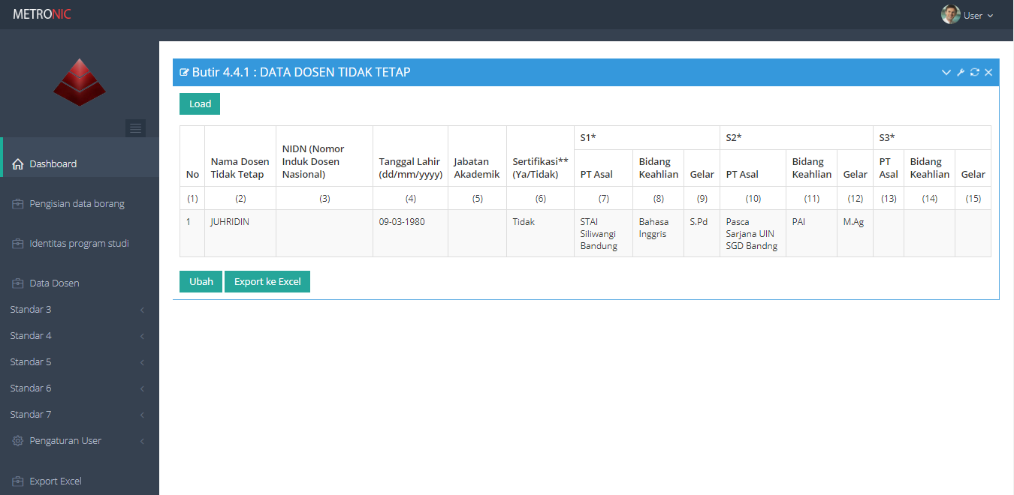

**Gambar 5.9** Tampilan Standar 4 Butir 4.4.1

Untuk melakukan proses ubah data, User dapat mengklik *icon* ubah  yang terdapat pada bagian bawah *datatable* Standar 4 Butiran 4.4.1. Selanjutnya akan muncul *datatable edit* ubah Standar 4 Butiran 4.4.1 seperti gambar di bawah ini :

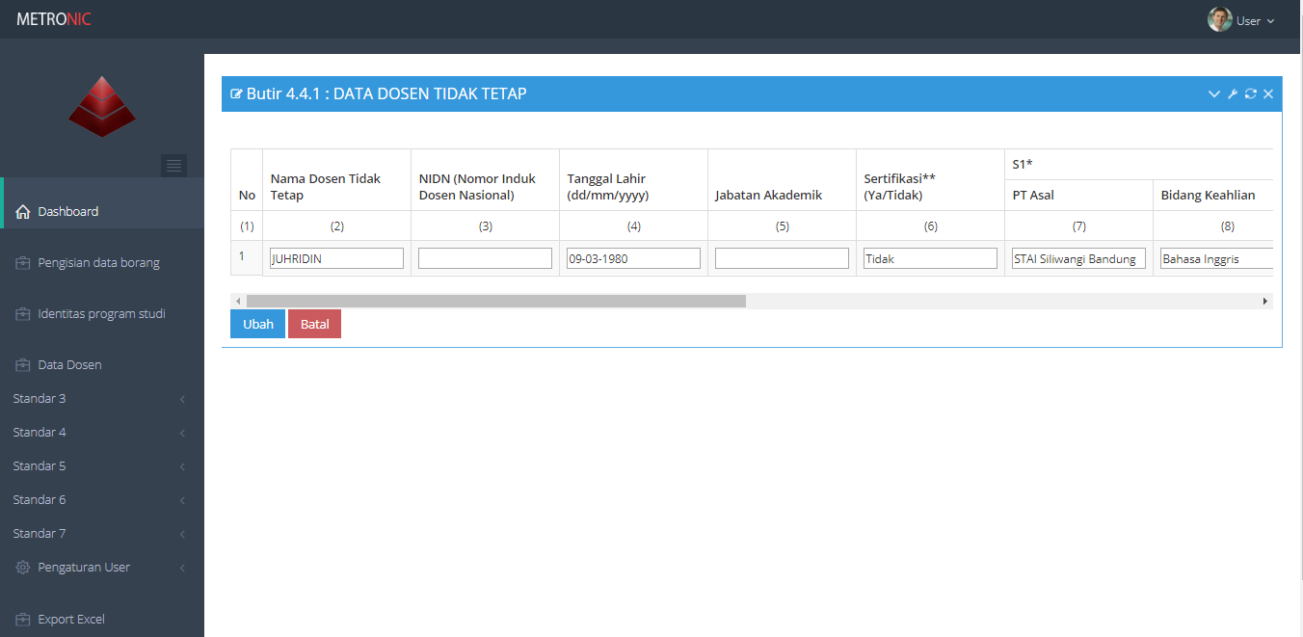

**Gambar 5.9** *edittable* Standar 4 Butir 4.4.1

**5.3.2.3 Halaman Standar 4 Butir 4.4.2**

Halaman ini berfungsi untuk mengubah AKTIVITAS MENGAJAR DATA DOSEN TIDAK TETAP. User hanya dapat melakukan proses ubah, load dan export data. Adapun menu ini dapat di akses dengan memilih menu Standar 4 >> Butir 4.4.2. Adapun tampilannya adalah sebagai berikut :

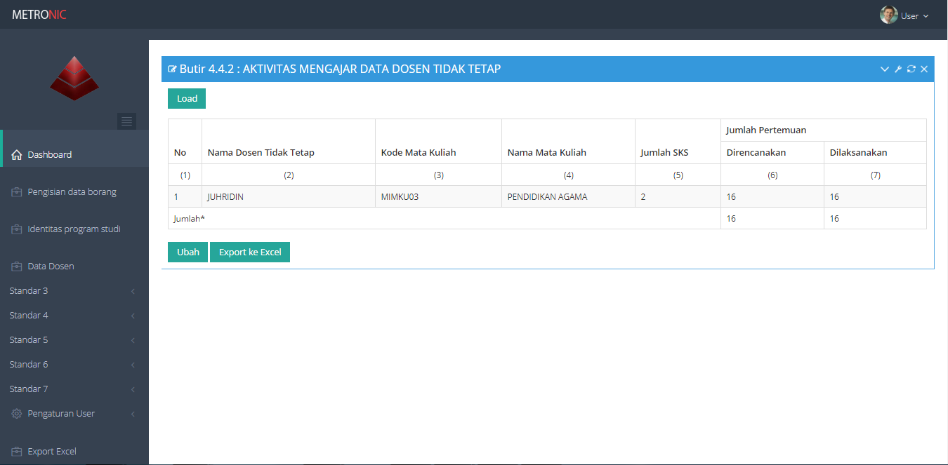

**Gambar 5.9** Tampilan Standar 4 Butir 4.4.2

Untuk melakukan proses ubah data, User dapat mengklik *icon* ubah  yang terdapat pada bagian bawah *datatable* Standar 4 Butiran 4.4.2. Selanjutnya akan muncul *datatable edit* ubah Standar 4 Butiran 4.4.2 seperti gambar di bawah ini :

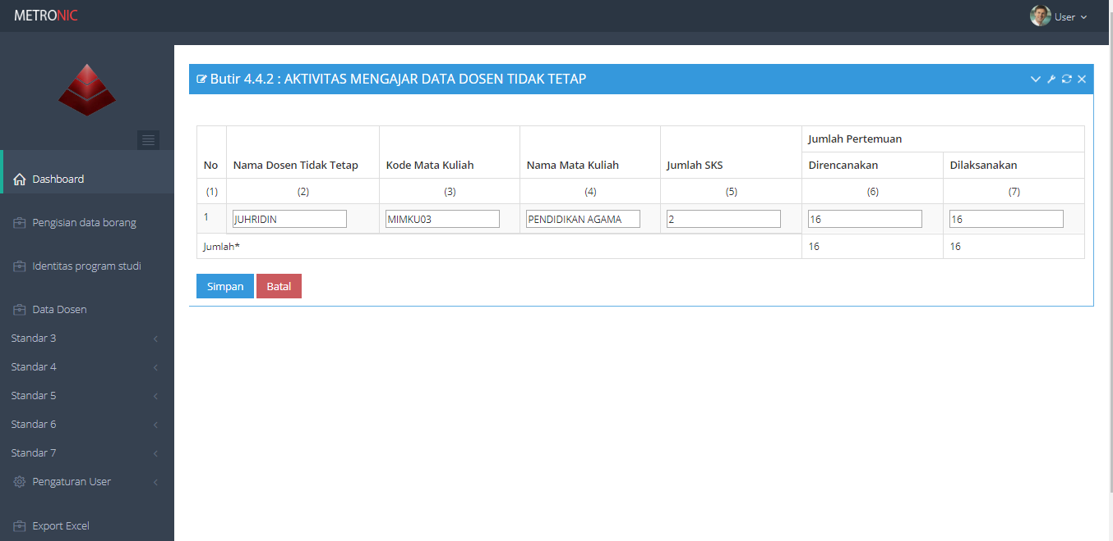

**Gambar 5.9** *edittable* Standar 4 Butir 4.4.2

**5.3.2.3 Halaman Standar 4 Butir 4.5.1**

Halaman ini berfungsi untuk mengubah KEGIATAN TENAGA AHLI/PAKAR (TIDAK TERMASUK DOSEN). User hanya dapat melakukan proses ubah, load dan export data. Adapun menu ini dapat di akses dengan memilih menu Standar 4 >> Butir 4.5.1. Adapun tampilannya adalah sebagai berikut :

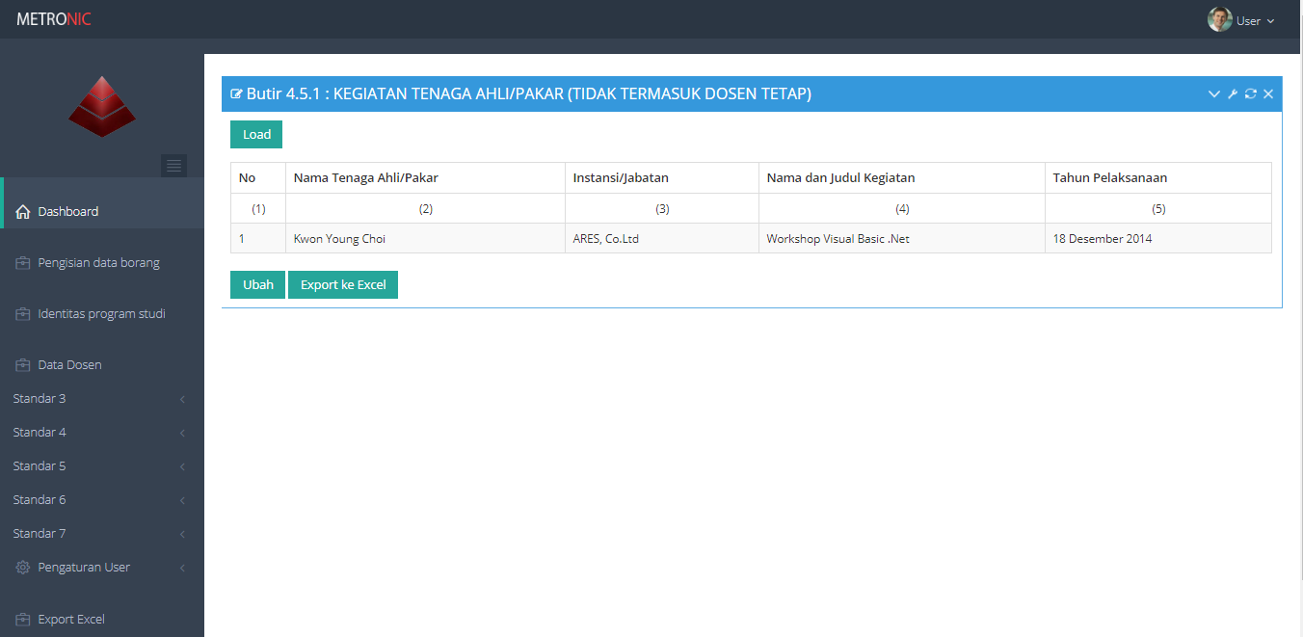

**Gambar 5.9** Tampilan Standar 4 Butir 4.5.1

Untuk melakukan proses ubah data, User dapat mengklik *icon* ubah  yang terdapat pada bagian bawah *datatable* Standar 4 Butiran 4.5.1. Selanjutnya akan muncul *datatable edit* ubah Standar 4 Butiran 4.5.1 seperti gambar di bawah ini :

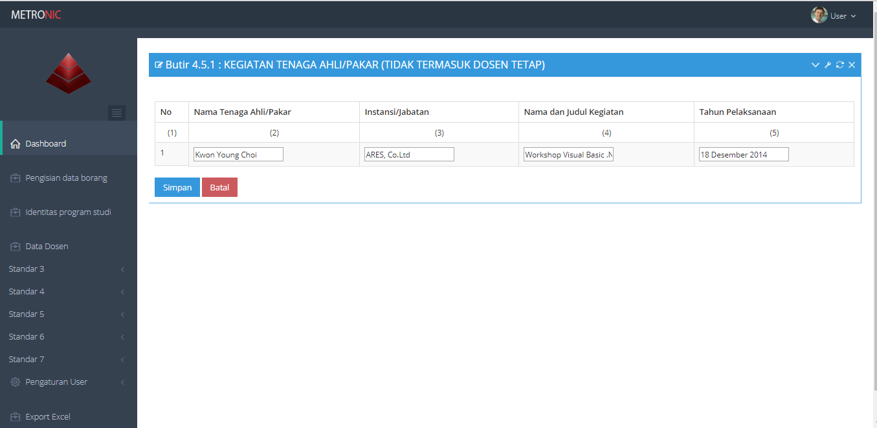

**Gambar 5.9** *edittable* Standar 4 Butir 4.5.1

**5.3.2.3 Halaman Standar 4 Butir 4.5.2**

Halaman ini berfungsi untuk mengubah PENINGKATAN KEMAMPUAN DOSEN TETAP MELALUI TUGAS. User hanya dapat melakukan proses ubah, load dan export data. Adapun menu ini dapat di akses dengan memilih menu Standar 4 >> Butir 4.5.2. Adapun tampilannya adalah sebagai berikut :

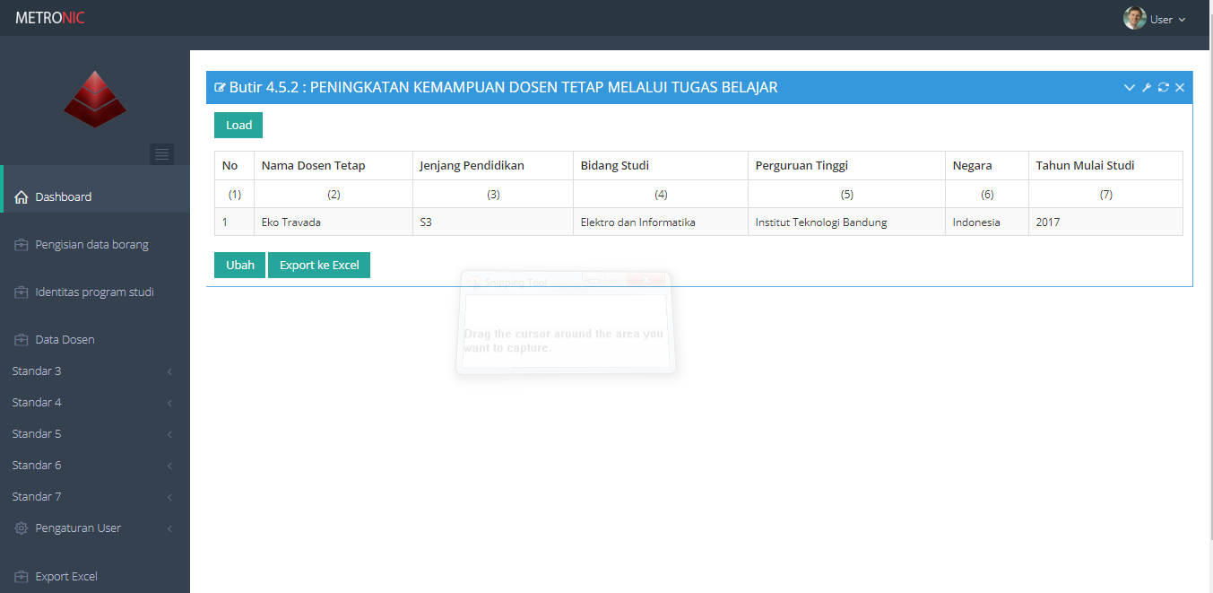

**Gambar 5.9** Tampilan Standar 4 Butir 4.5.2

Untuk melakukan proses ubah data, User dapat mengklik *icon* ubah  yang terdapat pada bagian bawah *datatable* Standar 4 Butiran 4.5.2. Selanjutnya akan muncul *datatable edit* ubah Standar 4 Butiran 4.5.2 seperti gambar di bawah ini :

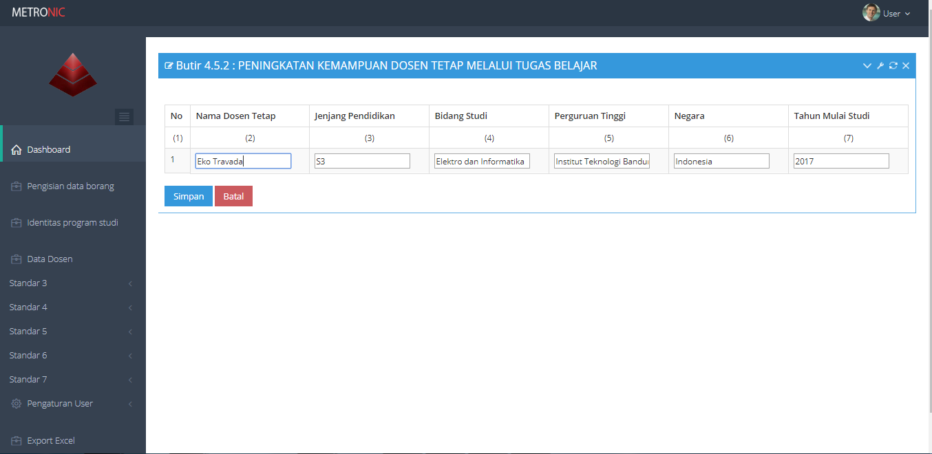

**Gambar 5.9** *edittable* Standar 4 Butir 4.5.2

**5.3.2.3 Halaman Standar 4 Butir 4.5.3**

Halaman ini berfungsi untuk mengubah KEGIATAN DOSEN TETAP. User hanya dapat melakukan proses ubah, load dan export data. Adapun menu ini dapat di akses dengan memilih menu Standar 4 >> Butir 4.5.3. Adapun tampilannya adalah sebagai berikut :

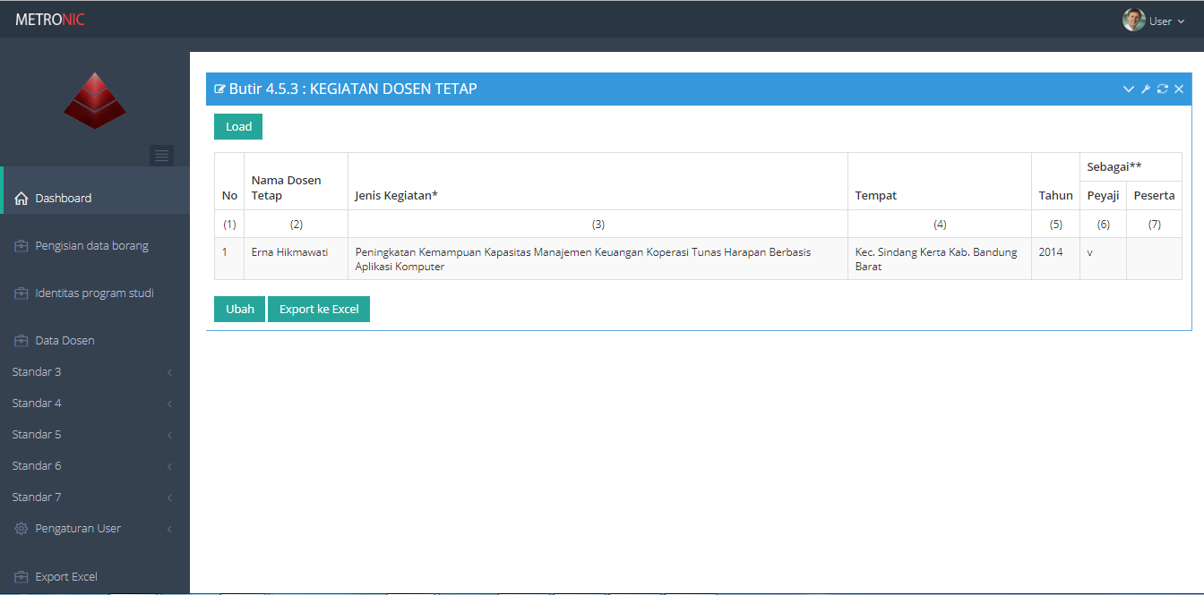

**Gambar 5.9** Tampilan Standar 4 Butir 4.5.3

Untuk melakukan proses ubah data, User dapat mengklik *icon* ubah  yang terdapat pada bagian bawah *datatable* Standar 4 Butiran 4.5.3. Selanjutnya akan muncul *datatable edit* ubah Standar 4 Butiran 4.5.3 seperti gambar di bawah ini :

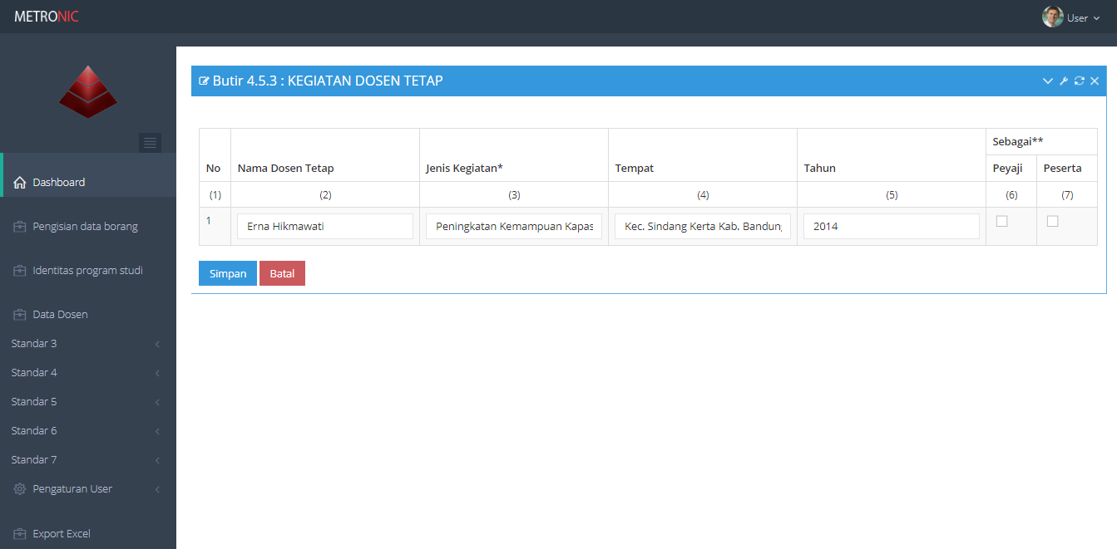

**Gambar 5.9** *edittable* Standar 4 Butir 4.5.3

**5.3.2.3 Halaman Standar 4 Butir 4.5.5**

Halaman ini berfungsi untuk mengubah KEIKUTSERTAAN DOSEN TETAP DALAM ORGANISASI KEILMUAN/PROFESI. User hanya dapat melakukan proses ubah, load dan export data. Adapun menu ini dapat di akses dengan memilih menu Standar 4 >> Butir 4.5.5. Adapun tampilannya adalah sebagai berikut :

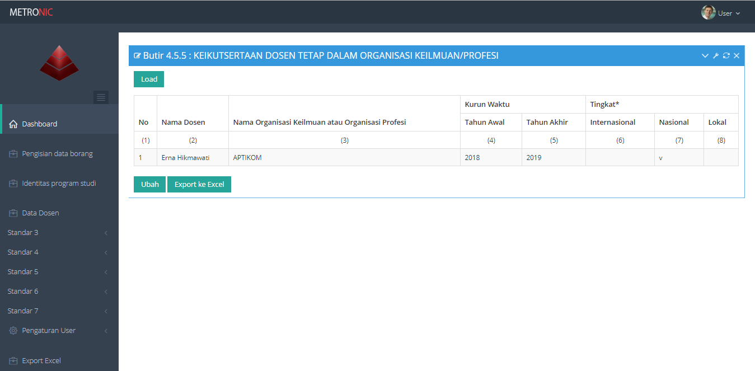

**Gambar 5.9** Tampilan Standar 4 Butir 4.5.5

Untuk melakukan proses ubah data, User dapat mengklik *icon* ubah  yang terdapat pada bagian bawah *datatable* Standar 4 Butiran 4.5.3. Selanjutnya akan muncul *datatable edit* ubah Standar 4 Butiran 4.5.3 seperti gambar di bawah ini :

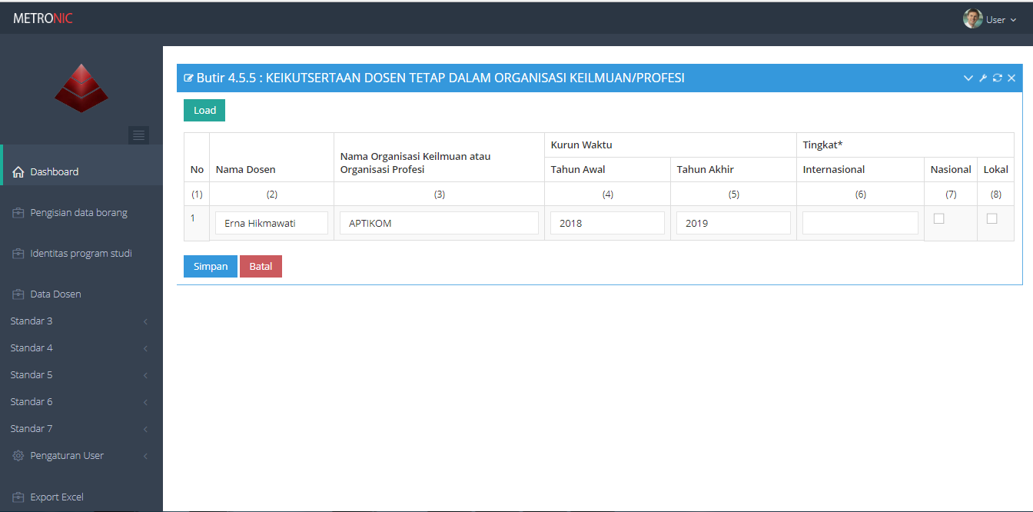

**Gambar 5.9** *edittable* Standar 4 Butir 4.5.5

**5.3.2.3 Halaman Standar 4 Butir 4.6.1**

Halaman ini berfungsi untuk mengubah STATISTIK TENAGA KEPENDIDIKAN. User hanya dapat melakukan proses ubah, load dan export data. Adapun menu ini dapat di akses dengan memilih menu Standar 4 >> Butir 4.6.1. Adapun tampilannya adalah sebagai berikut :

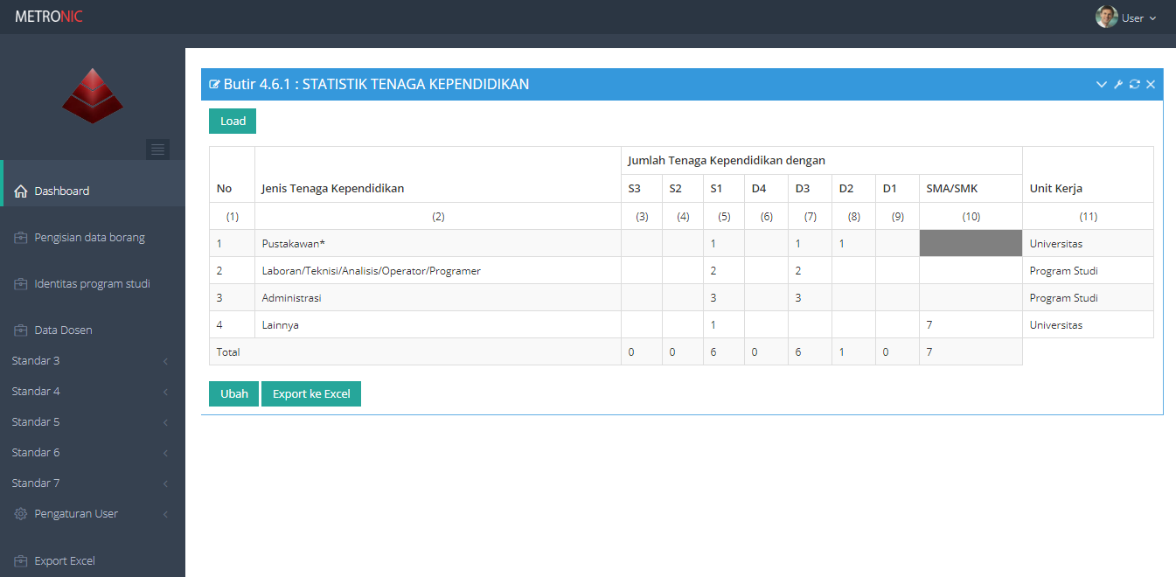

**Gambar 5.9** Tampilan Standar 4 Butir 4.6.1

Untuk melakukan proses ubah data, User dapat mengklik *icon* ubah  yang terdapat pada bagian bawah *datatable* Standar 4 Butiran 4.6.1. Selanjutnya akan muncul *datatable edit* ubah Standar 4 Butiran 4.6.1 seperti gambar di bawah ini :

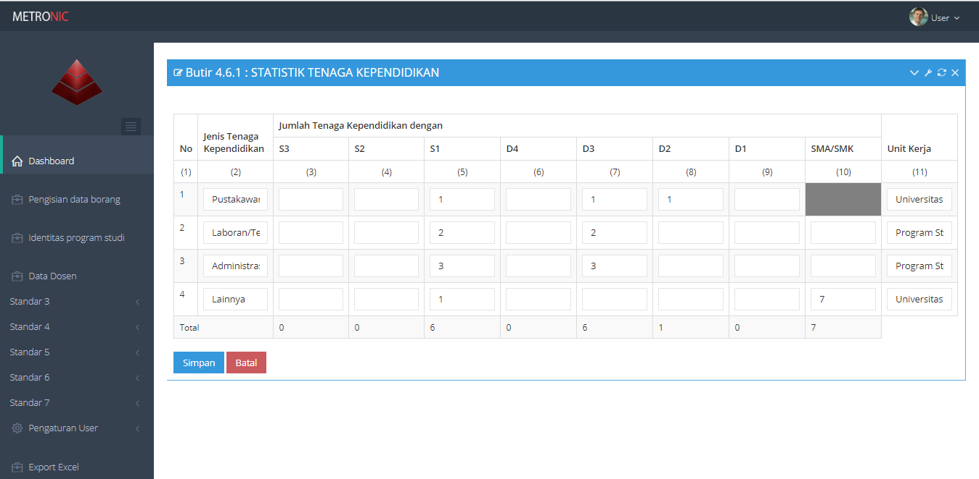

**Gambar 5.9** *edittable* Standar 4 Butir 4.6.1

**5.3.2.3 Halaman Standar 4 Butir 4.1.1**

Halaman ini berfungsi untuk mengubah SUMBER DAYA MANUSIA. User hanya dapat melakukan proses ubah, load dan export data. Adapun menu ini dapat di akses dengan memilih menu Standar 4 >> Butir 4.1.1. Adapun tampilannya adalah sebagai berikut :

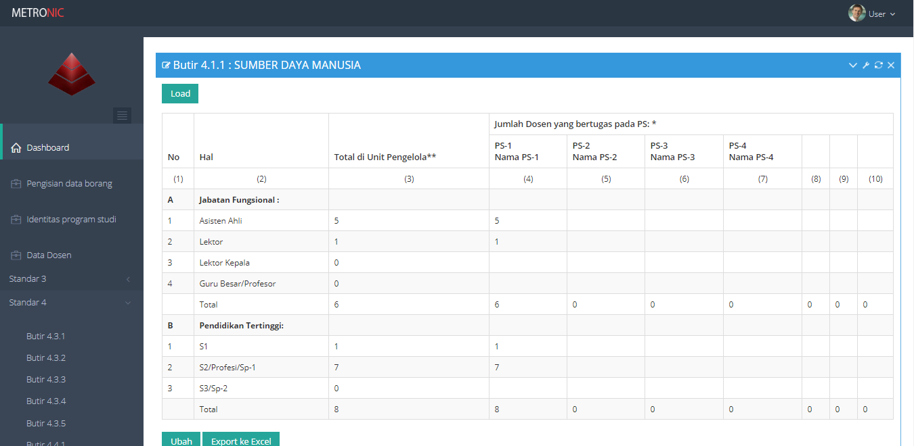

**Gambar 5.9** Tampilan Standar 4 Butir 4.1.1

Untuk melakukan proses ubah data, User dapat mengklik *icon* ubah  yang terdapat pada bagian bawah *datatable* Standar 4 Butiran 4.1.1. Selanjutnya akan muncul *datatable edit* ubah Standar 4 Butiran 4.1.1 seperti gambar di bawah ini :

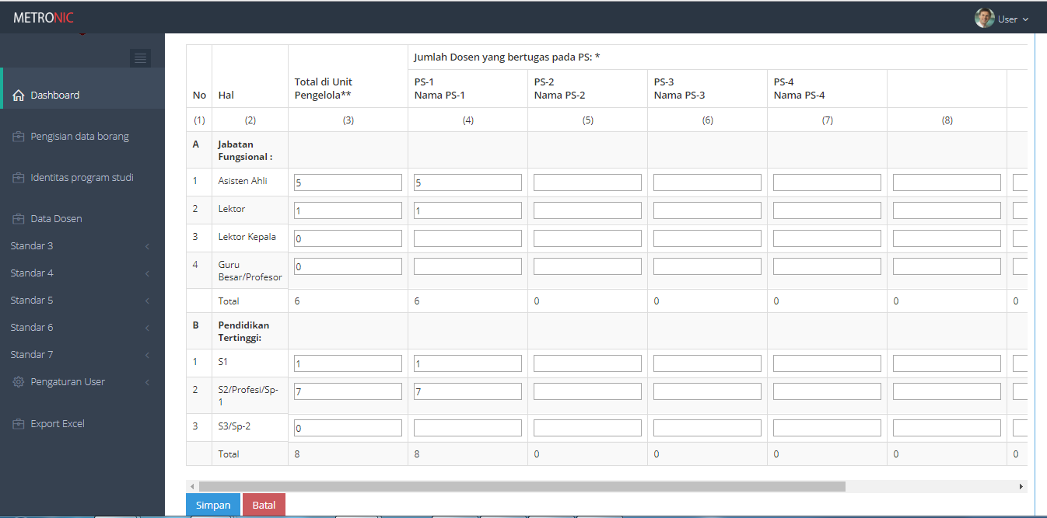

**Gambar 5.9** *edittable* Standar 4 Butir 4.1.1

**5.3.2.3 Halaman Standar 4 Butir 4.1.2**

Halaman ini berfungsi untuk mengubah SUMBER DAYA MANUSIA. User hanya dapat melakukan proses ubah, load dan export data. Adapun menu ini dapat di akses dengan memilih menu Standar 4 >> Butir 4.1.2. Adapun tampilannya adalah sebagai berikut :

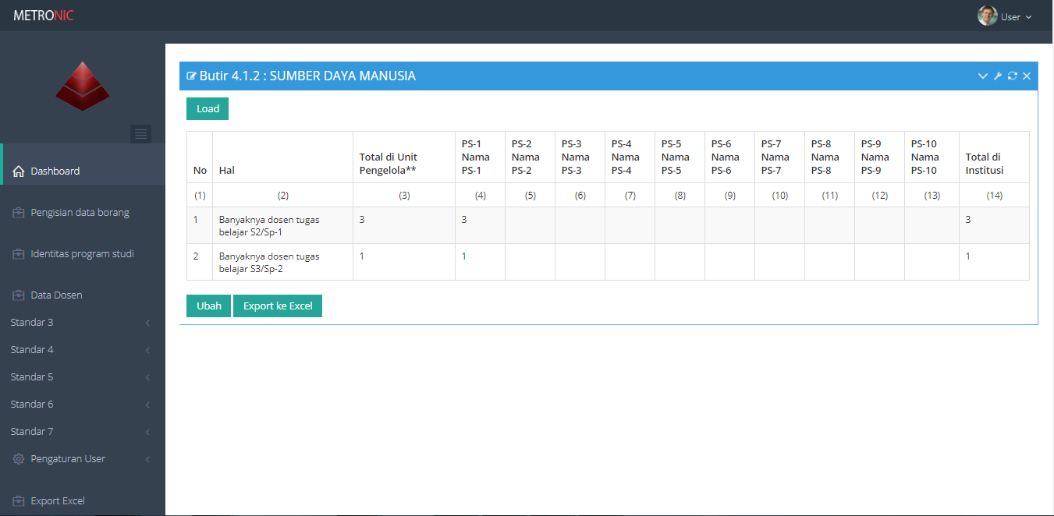

**Gambar 5.9** Tampilan Standar 4 Butir 4.1.2

Untuk melakukan proses ubah data, User dapat mengklik *icon* ubah  yang terdapat pada bagian bawah *datatable* Standar 4 Butiran 4.1.2. Selanjutnya akan muncul *datatable edit* ubah Standar 4 Butiran 4.1.2 seperti gambar di bawah ini :

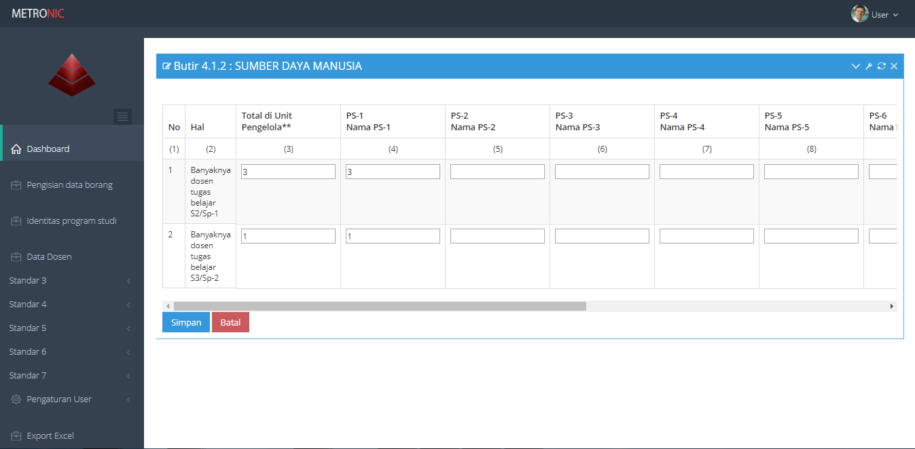

**Gambar 5.9** *edittable* Standar 4 Butir 4.1.2